07.04.2021r.(środa)
Dzień dobry kochani!!! Zapraszam Was dzisiaj do zabawy i pracy. Powodzenia

Zaczynamy nasz dzień od wesołych zabaw gimnastycznych! Może wymyślicie ćwiczenia, których nie było na filmie? https://www.youtube.com/watch?v=W1JYjCmY-qQ
- Pod obrazkiem narysujcie tyle kresek z ilu głosek składa się nazwa danego zwierzęcia.

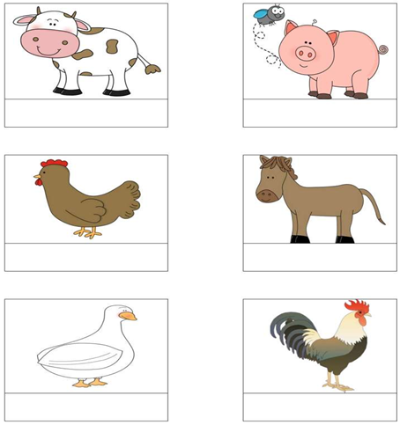

- Ćwiczenia logopedyczne pt. „Zwierzęta”
https://www.youtube.com/watch?v=iTJJi8D0siY

Wysłuchanie opowiadania M. Strękowskiej - Zaremby pt. „Kaczęta, prosięta… ” https://www.youtube.com/watch?v=OdJWW6Q0VAQ

Rozmowa na temat wysłuchanego opowiadania:

Gdzie mieszka ciocia Olka i Ady?

Jakie zwierzęta widziały dzieci?

Gdzie zaprowadziła ciocia Olka i Adę?

Wysłuchajcie piosenki pt. „ Krowy” i powiedzcie - co robiła krowa? Włącz piosenkę jeszcze raz i klaszcz, tupnij, skacz.

https://www.youtube.com/watch?v=XmoFJyAepgw

Olek i Ada zaprasza do obory. Czy wiecie dlaczego krowy machają ogonami? (dlatego, że odganiają muchy i bąki, które je gryzą)

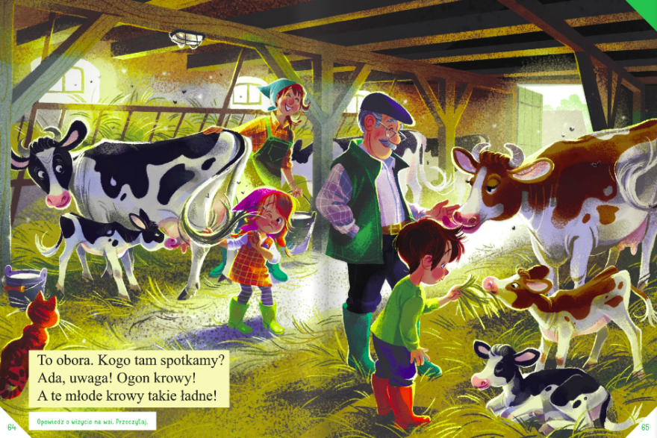

Co nam dają krowy? Odpowiedzcie!

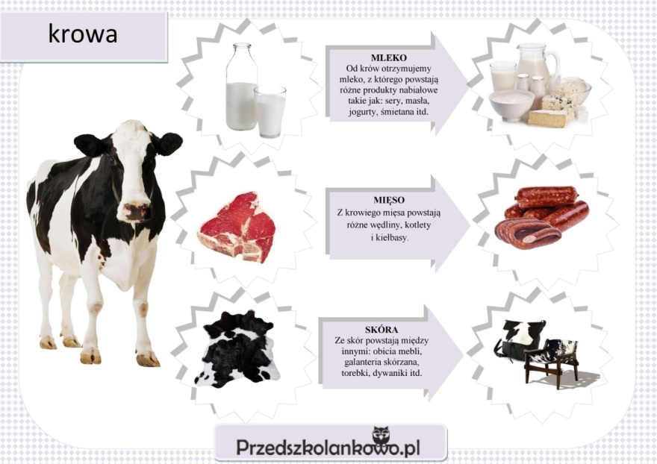

10. Wykonajcie zwierzę z wiejskiej zagrody. Może być z papierowego talerzyka lub rolki.
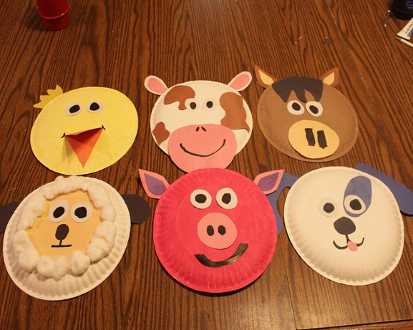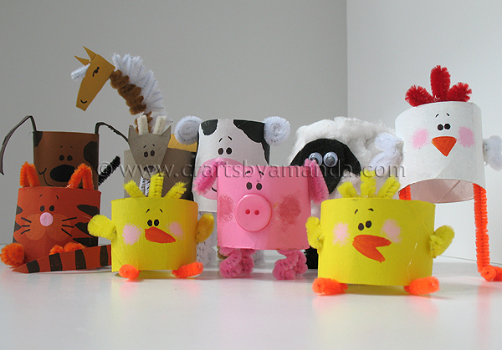
- Zobaczcie - skąd biorą się dziury w serze? Dowiecie się także – Kto to jest Serenada? https://www.youtube.com/watch?v=ASRjdYUVs_M

- Połączcie obrazki, których nazwy rymują się.
